V3 – Recycling von Papier
Dieser Versuch dient dazu, den SuS zu zeigen, wie Papier wiederverwendet werden kann. Waschmittel kann, besonders in den Augen, zu Reizungen führen, daher sollten die SuS bereits sicher im experimentellen Arbeiten sein.

Gefahrenstoffe
Zeitungspapier |  |  | - |  |  | -
Wasser |  |  | - |  |  | -
Waschmittel |  |  | H: 302-312-319 |  |  | -P: 301+303+331-314
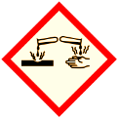 | 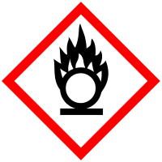 |  |  |  |  |  |  | 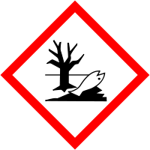

Materialien: Siebrahmen, Stofftücher, Pürierstab, Plastikwanne, 2 große Bechergläser
Chemikalien: Zeitungspapier, Wasser, Waschmittel mit Bleichmittel
Durchführung: Das Zeitungspapier wird in kleine Stücke geschnitten und in zwei Portionen aufgeteilt. Eine wird mit nur Wasser angesetzt, während der zweite Ansatz aus Zeitungspapier, Wasser und Waschmittel besteht.
Am nächsten Tag werden die Suspension püriert um eine homogenere Masse zu erhalten, welche als Pulpe bezeichnet wird. Die Pulpe muss dann mit dem doppelten Volumen an Wasser versetzt werden. Damit anschließend mit dem Siebrahmen die Pulpe geschöpft werden kann, muss die Suspension in ein größeres Gefäß umgefüllt werden. Die Masse muss gut verteilt und flach gedrückt werden.
Am Folgetag ist das Papier getrocknet.
Beobachtung: Beim Farbvergleich wird deutlich, dass sowohl die Pulpe, als auch das Recyclingpapier des zweiten Ansatzes deutlich heller sind, als bei Ansatz eins
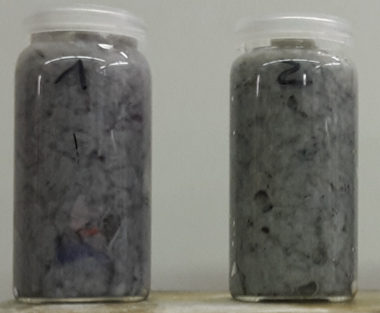
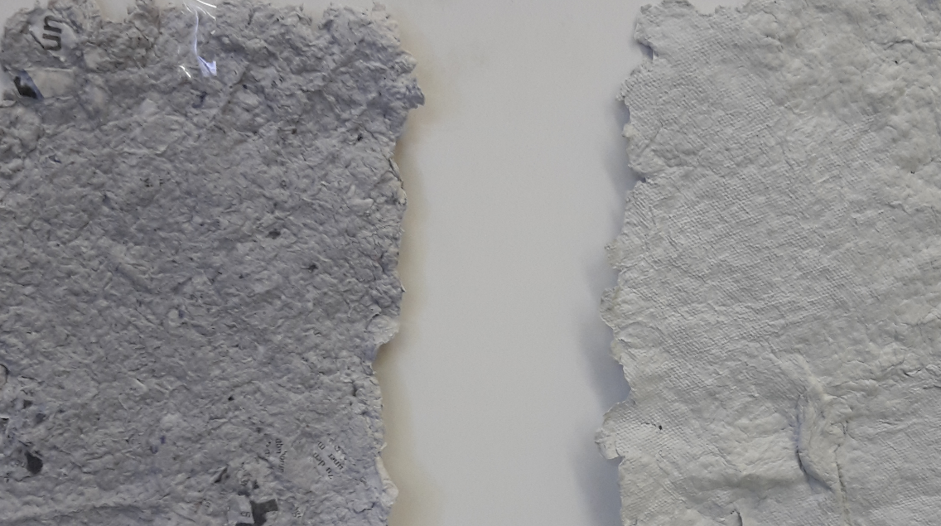
Abbildung 1: Die Pulpe von Ansatz 1 (links) ist grauer, als die von Ansatz 2 (rechts).
Abbildung 2: Das Papier aus Ansatz 2 (rechts) ist heller, als das aus Ansatz 1 (links).
Deutung: Aus bereits bedrucktem, verarbeitetem Papier kann erneut verwendbares Papier hergestellt werden. Das Waschmittel und der Bleichzusatz haben das Papier aufgehellt.
Literatur: S. Vellmer, http://www.br-online.de/kinder/spielen-werkeln/basteln/ 2010/03004/ (Zuletzt abgerufen am 24.07.16)
Die Behältnisse in denen die Pulpe über Nacht angesetzt wird, sollten groß gewählt werden, da das Volumen des zweiten Ansatzes mit der Zeit zunimmt. Beim Pürieren der Pulpe sollte berücksichtigt werden, dass das Papier umso besser gelingt, desto feiner die Masse ist.
Im weiteren Unterrichtsgeschehen kann darüber gesprochen werden, in welchen Alltagsbereichen ebenfalls gebleicht wird. Die SuS sollten als erstes die Wäsche von Bekleidung nennen, da in diesem Versuch mit Waschmittel gearbeitet wurde. Außerdem können im Fächerübergriff ethische Überlegungen bezüglich des Ressourcenverbrauchs der Menschen angestellt werden und Pro- und Kontraargumente zu dem Nutzen von neuem und recyceltem Papier oder auch von erneuerbaren Energien aufgestellt werden.

